附件4

**111年度「天然氣生產與進口事業輸儲設備查核」**

**線上應填報相關資料內容**

**說明手冊**

日期：111年 月 日

**目 錄**

1. 天然氣業者基本資料
   1. 事業單位基本資料表 3
   2. 用戶管線定期檢查計畫及檢查結果 4
   3. 轄區管線示意圖 5
   4. 場站管線流程圖(PFD) 6
   5. 場站概況分佈圖 6
2. 天然氣儲槽設施資料 7
3. 管線管理
   1. 天然氣管線基本資料 8
   2. 管線完整性管理作為 9
   3. 智慧型通管器檢查(ILI) 9
   4. 緊密電位檢測(CIPS) 10
   5. 異常整整流站 10
   6. 管線巡檢 11
   7. 管線維修或開挖 11
   8. 風險評估 12
   9. 內部稽核 12
4. 控制室 13
5. 事故學習 13
6. 查核項目自評 13
7. 查核簡報上傳 13

**111年度「天然氣生產與進口事業輸儲設備查核」**

**一、天然氣事業基本資料**

**（一）事業單位基本資料表**

（註：本表所調查之資料內容，調查至110年12月31日止）

|  |  |  |  |  |  |  |  |
| --- | --- | --- | --- | --- | --- | --- | --- |
| A.基本資料 | | | | | | | |
| 事業名稱 |  | | | 電話 | |  | |
| 地址 |  | | | | | | |
| B.輸儲管線概況 | | C.場站概況 | | | | | |
| 管線名稱 | 數量(公尺) | 場站名稱 | 數量 | | 場站名稱 | | 數量 |
| 輸氣幹線 |  | 儲槽 |  | | 整壓計量站 | |  |
| 輸氣環線 |  | 注氣站 |  | | 低壓排放塔 | |  |
| 配氣專管 |  | 加壓站 |  | | 高壓排放塔 | |  |
| 場內成品線 |  | 配氣站 |  | |  | |  |
|  |  | 隔離站 |  | |  | |  |
|  |  | 開關站 |  | |  | |  |
|  |  | 清管站 |  | |  | |  |
| 供氣對象(縣市) |  | | | | | | |
| 供應天然氣 | □NG1 進口天然氣與自產天然氣摻配 □NG1自產天然氣  □NG2進口天然氣 | | | | | | |

註：

1.輸氣幹線：從生產廠(場)輸出至供氣地區之長途輸氣主幹管線。

2.輸氣環線：輸氣幹線之配氣站至配氣站間，可替代輸氣幹線之管線。

3.配氣專管：配氣站至單一用戶之專用配氣管線。

4.場內成品線：經製程處理後成品管線。

**111年天然氣進口事業轄區場站名稱**

| 場站類別  中心名稱 | 配氣站 | 開關站 | 隔離站 | 計量站 | 清管站 |
| --- | --- | --- | --- | --- | --- |
|  |  |  |  |  |  |
|  |  |  |  |  |  |
|  |  |  |  |  |  |
|  |  |  |  |  |  |
| 總計 |  |  |  |  |  |

填表說明：本表單僅供氣中心與轉輸中心需填寫。

**（二）用戶管線定期檢查計畫及檢查結果**

■用戶管線定期檢查：□委外檢查

|  |  |  |  |  |  |  |
| --- | --- | --- | --- | --- | --- | --- |
| 項目 | 用戶名稱 | 檢查期限 | | 檢查結果 | | |
| 1 | 台灣關心您股份有限公司 | ■符合 | □不符合 | ■合格 | □不合格 | □拒檢 |
| 2 |  | □符合 | ■不符合 | ■合格 | □不合格 | □拒檢 |
| 3 |  | □符合 | □不符合 | □合格 | ■不合格 | □拒檢 |
| 4 |  | □符合 | □不符合 | □合格 | □不合格 | ■拒檢 |
| 6 |  | □符合 | □不符合 | □合格 | □不合格 | □拒檢 |

註：若用戶數量超過時可以附件方式呈現。

**（三）轄區管線示意圖**

請以圖示方式簡要說明貴中心所轄天然氣管線，或處理廠處理流程，或液化天然氣廠輸儲流程等，其內容包括：管線、管徑、使用壓力及各站場與標示供氣用戶的名稱。範例如下：

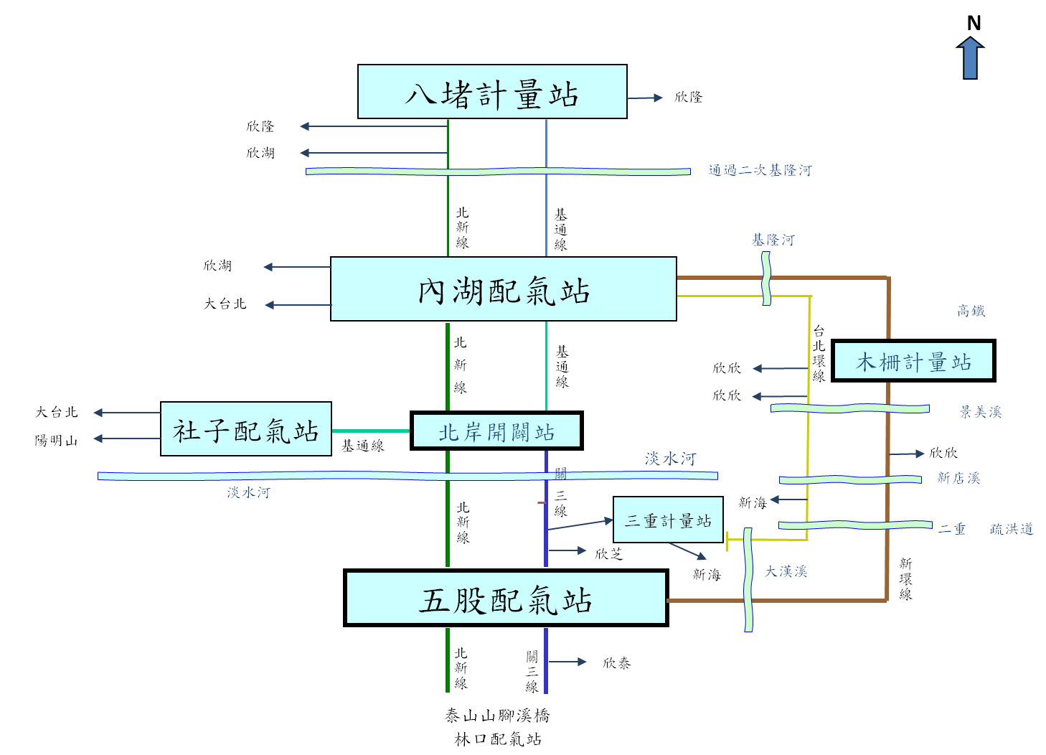

**（四）場站管線流程圖(PFD)**

請以圖示方式說明貴中心所轄各配氣、開關、隔離、計量、加壓等站之天然氣管線流程圖範例如下：

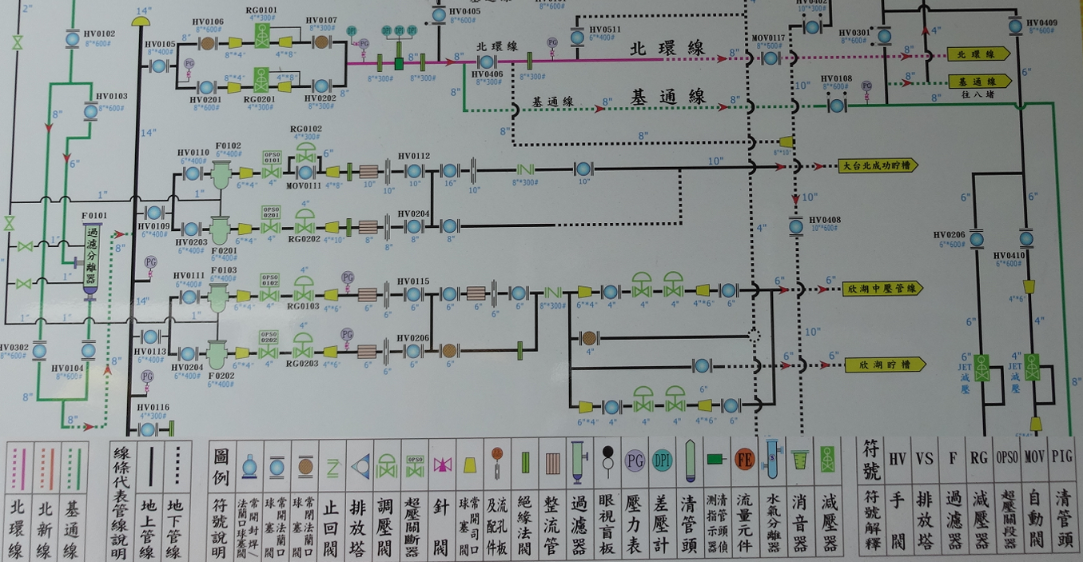

**（五）場站概況分佈圖**

請以圖示標明供氣中心至各場站(配氣、開關、隔離、清管站)間之距離，範例如下：

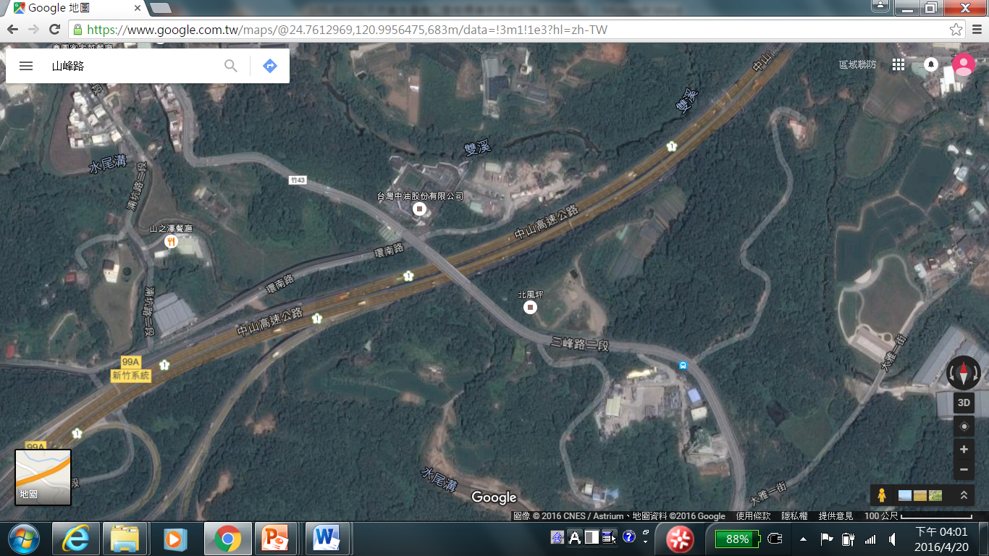

1.該站地址

2與供氣中心距離

3.與供氣中心車行時間(單程)

新竹供氣中心

1.該站地址

2與供氣中心距離

3.與供氣中心車行時間(單程)

寶山開關站

1. 天然氣儲槽設施資料(僅液化天然氣廠填寫)

(一)儲槽基本資料表

| 液化天然氣廠 | 儲槽編號 | 容量  （萬公秉） | 外徑  (公尺） | 高度  (公尺) | 形式 | 啟用日期 | 狀態  (使用中/  開放中/  停用) | 勞動部檢查合格證及有效期限 | 代行/檢查機構 |
| --- | --- | --- | --- | --- | --- | --- | --- | --- | --- |
|  |  |  |  |  |  |  |  |  |  |
|  |  |  |  |  |  |  |  |  |
|  |  |  |  |  |  |  |  |  |

(二)廠區是否有屬於下列特殊區域？有者請打勾

□活動斷層敏感區 □土壤液化區 □土石流潛勢區 □淹水潛勢區 □其他

□以上皆無

註：可參考國家災害防救科技中心NCDR之災害潛勢地圖網站

(三)儲槽設備查核資料

|  |  |  |  |
| --- | --- | --- | --- |
| 一、儲氣設備 | 查 核 項 目 | 業者填寫 | 佐證資料/紀錄/指導書/作業程序 |
| 1. 儲槽輸轉作業工作指導書 | □有 □無 |  |
| 1. 工作人員教育訓練 | □有 □無 |  |
| 1. 輸儲設備耐震能力評估與補強措施 | □有 □無 |  |
| 1. 輸儲設備地震後緊急應變處理程序 | □有 □無 |  |

三、管線管理

(一)天然氣管線基本資料**(轄管全數管線皆須填)**

| 國土資訊系統  管線編號 | 轄區長途  管線編號/名稱  (公司) | 銜接管線識別碼  (上游) | 銜接管線識別碼  (下游) | 起點 | 迄點 | 管徑  吋 | 厚度  (mm) | 管材  (詳細規格) | 包覆材料 | 轄管長度  (公里) | 內容物 | 緊急遮斷閥  (處) | 建置  年 | 設計  壓力  (Kg/cm2) | 使用  壓力  (Kg/cm2) | 使用狀態  1.使用中  2.停用  3.備用 | 附掛  橋樑  數量 | 管線穿越 箱涵數量 | 活動 斷層 敏感區  1.有  2.無 | 土壤 液化區  1.有  2.無 | 土石流 潛勢區  1.有  2.無 | 淹水 潛勢區  1.有  2.無 |
| --- | --- | --- | --- | --- | --- | --- | --- | --- | --- | --- | --- | --- | --- | --- | --- | --- | --- | --- | --- | --- | --- | --- |
|  |  |  |  |  |  |  |  |  |  |  |  |  |  |  |  |  |  |  |  |  |  |  |
|  |  |  |  |  |  |  |  |  |  |  |  |  |  |  |  |  |  |  |  |  |  |  |

填表說明：

(1)：轄區長途管線名稱(公司)：請填寫轄區慣用之稱號，如：大五專管、大社營業線等

(2)：厚度請填寫到小數點後兩位，請依據ASME B36.10M Welded and Seamless Wrought Steel Pipe填寫公稱厚度，例如25.40 mm。

(3)：管線長度單位公里，請填寫到小數點後三位，例如5.140公里。

(4)：停用管線之內容物，請填如(氮封)、(空管)、(水)。

(5)：緊急遮斷閥請填寫除2端以外有幾處。

(6)：設計壓力與使用壓力(請填寫近年內之MOP)單位請採用kg/cm2。

(7)：請填寫同一管線附掛橋樑的數量。

(8)：廢棄管線與非中油公司資產管線，請勿列入。

(9) 「管線穿越箱涵數量」：請填寫該管線目前**已知**穿越箱涵的數量。

(10)「活動斷層敏感區」、「土壤液化區」、「土石流潛勢區」、「淹水潛勢區」：若該管線有經過左列之環境特質，請選有，反之，若沒有經過該項環境特質，則選無。註：可參考國家災害防救科技中心NCDR之災害潛勢地圖網站

**(二)管線完整性管理作為(轄管全數管線皆須填)**

幹線及環線管線/幹線及環線管線以外

| 國土資訊系統管線編號 | 風險評估  年/月 | 智慧型通管器(ILI) 可行性 | 耐壓強度試驗  (TP)  可行性 | 緊密電位(CIPS)  年/月 | 電磁包覆(PCM)  年/月 | 智慧型通管器(ILI)  年/月 | 耐壓強度試驗  (TP)  年/月 | 耐壓強度試驗  (TP)  介質 | 試壓壓力與MOP壓力倍數 | 耐壓強度試驗  (TP)  持壓時間  (小時) | 受雜散  電流影響 | 洩漏偵測系統  (LLDS) | 強化作為 |
| --- | --- | --- | --- | --- | --- | --- | --- | --- | --- | --- | --- | --- | --- |
|  | 1.可  2.無法 | 1.可  2.無法 |  |  |  |  |  |  |  | 1.有  2.無 | 1.有  2.無 |
|  |  |  |  |  |  |  |  |  |  |  |  |  |  |
|  |  |  |  |  |  |  |  |  |  |  |  |  |  |

填表說明：

(1) 請依各管線分別填寫。

(2) 請提供轄區所有「幹線及環線/幹線及環線以外」管線之歷年執行之重要檢測資料。

(3) 智慧型通管器(ILI) 可行性：請依據實際情形填寫該管線是否可執行ILI檢測，若可以，則選「可」，若有困難(如：三通、異徑等)無法執行，請選「無法」。

(4) 耐壓強度試驗(TP)可行性：請依據實際情形填寫該管線是否可執行耐壓試驗，若可以，則選「可」，若有困難無法執行，請選「無法」。

(5) 若有執行上述之檢測方法，請選最近一次檢測時間：年/月，若無檢測則選 “NA”。

(6) 耐壓強度試驗(TP)介質、壓力倍數、持壓時間：若有執行耐壓強度試驗(TP)才須填寫，若無執行，則免填。

(7) 受雜散電流影響：若管線有受雜散電流影響，請選有；反之，若無，請選無。

(8) 強化作為：若該管線有強化作為，請簡述強化作為內容。

**(三)智慧型通管器檢查(ILI)(有執行過的管線才須填)**

| 國土資訊系統管線編號 | 檢測  方法 | 最近一次執行年/月 | 報告產出  年/月 | 檢測長度  公里 | 減薄30%-40%  數量 | | | | 減薄40%-50%數量 | | | | 減薄50%以上數量 | | | | Dent | | 備註 |
| --- | --- | --- | --- | --- | --- | --- | --- | --- | --- | --- | --- | --- | --- | --- | --- | --- | --- | --- | --- |
|  |  |  |  | 內 | 開挖  確認 | 外 | 開挖  確認 | 內 | 開挖  確認 | 外 | 開挖  確認 | 內 | 開挖  確認 | 外 | 開挖  確認 | >12% | 開挖  確認 |
|  |  |  |  |  |  |  |  |  |  |  |  |  |  |  |  |  |  |  |  |
|  |  |  |  |  |  |  |  |  |  |  |  |  |  |  |  |  |  |  |  |

填表說明：

(1) 管壁減薄請依腐蝕位置(內部、外部)、減薄量30%、40%、50%及變形量>12%分別填寫數量。

(2) 開挖確認數量：已依檢測結果進行開挖確認的數量。

(3) 改善完成數量：經開挖確認後，進行改善(例：銲補、換管、貼補等)。

(4) 若ILI執行檢測之管線，有多段管線編號，若無法分段統計管壁減薄數量，則擇一段管線編號填寫全線數量，其他段之管線，則於備註欄註明同一檢測管線之編號。

**(四) 緊密電位檢測(CIPS) (有執行過的管線才須填)**

| 國土資訊系統  管線編號 | 同時檢測管線數量 | 最近一次執行  年/月 | 報告產出  年/月 | 檢測長度  (公里) | 合格標準  請參照  填表說明(2) | 立即改善 | | 排程改善 | | 需監控點 | X  座標 | Y  座標 | 備註 |
| --- | --- | --- | --- | --- | --- | --- | --- | --- | --- | --- | --- | --- | --- |
| 數量 | 改善完成數量 | 數量 | 改善完成數量 | 數量 |
|  |  |  |  |  |  |  |  |  |  |  |  |  |  |
|  |  |  |  |  |  |  |  |  |  |  |  |  |  |

填表說明：

(1) 合格標準：請依據該管線檢測報告判定結果時，所引用之標準，請填入相對應之數字， 1. 通電電位< -850mVCSE 2.極化電位< -850mVCSE 3.極化量>100mV 4.其他

(2) 訊號異常點_數量：依據公司之檢測合格標準，所判定訊號異常的點數。

(3) 訊號異常點_確認數量：排除箱涵、水泥遮蔽等訊號所剩數量。

(4) 訊號異常點_改善完成數量：確定已改善完成的數量。

(5) 備註：若檢測時之管線數量2條以上(含)，請以同一代號註明同一管束，如：以A、B…區別。

**(五)異常整整流站**(**填表時整流站現況，曾故障已修復的不用填**)

1. 異常整流站

|  |  |  |  |  |  |  |
| --- | --- | --- | --- | --- | --- | --- |
| 異常整流站  名稱 | 異常起始日期  (年/月) | 異常狀況 | 整流站修復進度  1.公司報修  2.設計中  3.向地方主管機關提出申請中  4.修復中 | 影響國土資訊系統管線編號 | 預計完成日期 | 備註 |
|  |  |  |  |  |  |  |
|  |  |  |  |  |  |  |

**(六)管線巡檢**

1. 依據文件名稱**(轄區非公司)**： ，

文件編號： ，文件日期：

2. 每日巡檢次數：□ 1次 ； □ 2次 ；□ 3次(含)以上 ；

3. 巡管人數： 人

4. 巡管工具：□PDA ；□手機 ；□其他___________________；

5. 主管監督查核: □ 有 次/月(季) □ 無

6. 是否有加強巡檢點？□有， □無

7. 異常情形統計資料

|  |  |  |
| --- | --- | --- |
| 管線巡檢情形 | 前二年 | 前一年 |
| 已會勘，開挖未通知 |  |  |
| 已會勘，但開挖作業時，仍挖損管線 |  |  |
| 未會勘，卻已開挖 |  |  |
| 巡檢時有發現異常情形(次) |  |  |
| 巡檢發現之異常處理追蹤結案件數(件) |  |  |

填寫說明：

(1) 前二年：109年；前一年：110年

**(七)管線維修或開挖(若有才須填寫，無則免)**

|  |  |  |  |  |
| --- | --- | --- | --- | --- |
| 國土資訊系統  管線編號 | 前一年度  1.維修  2.換管  3.遷管  4.開挖 | 長度  (公尺) | 管段位置 | 備註 |
|  |  |  |  |  |
|  |  |  |  |  |

填表說明：

(1) 前一年度維修、換管、遷管或開挖：109年度所進行管線的維護作業種類。

(2) 管段位置：請填寫管線維修或開挖之位置說明。

**(八)風險評估(有執行之管線才須填寫)**

| 國土資訊系統  管線編號 | 最近一次  執行日期  (年/月) | 再評估時機  1.定期(5年)  2.風險因子異動 | 管線長度  (公里) | 分段數量 | 已納入  ILI結果  (4) | 已納入CIPS結果  (5) | 已納入  巡管結果  1.是  2.否  (6) | 各等級風險  管段數量 | | | 降低中高風險管段之相關作為文件名稱 | 改善後  風險等級  高、中、低 |
| --- | --- | --- | --- | --- | --- | --- | --- | --- | --- | --- | --- | --- |
| 高 | 中 | 低 |
|  |  |  |  |  |  |  |  |  |  |  |  |  |
|  |  |  |  |  |  |  |  |  |  |  |  |  |

填表說明：

(1) 再評估時機：最近一次所執行之評估是公司定期規劃(例：每5年一次)，或因風險評估之因子有所異動 (例：遷管、換管)而執行。

(2) 執行該管線風險評估時，已將ILI檢測結果納入評估參數，請填寫檢測時間，若尚未考量ILI檢測結果，或該管線尚未執行ILI檢測者，請填NA。

(3) 執行該管線風險評估時，已將CIPS檢測結果納入評估參數，請填檢測時間，若尚未考量CIPS檢測結果者，請填NA。

(4) 執行該管線風險評估時，已將巡管結果(如：未會勘而開挖頻度)納入評估參數，請填「1」，若尚未考量巡管結果者，請填「2」。

(5) 各等級風險管段數量：請分別填入高、中、低風險之管段數量。

(6) 若評估結果有中高風險管段，應於「降低中高風險管段之作為」欄位註明相對應之作為或其作為相關文件名稱，並於「改善後風險等級」欄位中，填入改善後之風險等級(高、中、低)。

**(十)內部稽核**

| 日期 | 執行單位 | 稽核範圍 | 缺失改善執行狀況 | 佐證資料 |
| --- | --- | --- | --- | --- |
|  |  |  |  |  |
|  |  |  |  |  |

填表說明：

(1) 過去3年長途管線內部稽核執行紀錄(公司內相關單位)

(1) 稽核範圍：請填稽核廠區範圍。

**四、控制室**

1. 依據文件名稱**(轄區非公司)**： ，

文件編號： ，文件日期：

3. 壓力計校正頻率: 次/年，最近一次校正時間：

4. 流量計校正頻率: 次/年，最近一次校正時間：

5. 為使監控中心之時鐘、電腦系統、監視器時間一致，定期調整之週期：

6. 合格操作人員總數： 人

7. 輪班制度：□三班二輪 ；□四班三輪

8. 每班人數： 人

9. 每班時數：□8小時 ; □12小時 ; □其他

**五、事故學習**

| 事故日期 | 事故名稱 | 事故原因 | 改善作為 |
| --- | --- | --- | --- |
|  |  |  |  |
|  |  |  |  |

**六、查核項目自評：查核項目請參考附件2**

**七、查核簡報上傳：簡報格式請參考附件4**